
LAPORAN PROJECT WORK
SISTEM INFORMASI DONOR DARAH BLODORA
BIDANG KEAHLIAN TEKNOLOGI INFORMASI DAN KOMUNIKASI
SMK PGRI 3 MALANG
Disusun oleh
MOCHAMMAD RISKY ORVA BALINDRA
NIS: ........................................
SMK PGRI 3 MALANG
2026

BAB III
Bab ini menjelaskan rancangan sistem informasi donor darah Blodora berdasarkan alur aplikasi dan struktur basis data pada proyek. Sistem memiliki dua peran utama, yaitu pendonor dan admin/petugas. Pendonor mengelola profil, mendaftar jadwal, dan melihat status; admin mengelola jadwal, persetujuan, screening, data stok, permintaan rumah sakit, serta penyaluran darah.

3.1 Data Flow Diagram
Data Flow Diagram (DFD) menggambarkan perpindahan data antara pengguna, proses aplikasi, dan penyimpanan data. Pada DFD ini, Admin mencakup petugas yang mengelola kegiatan donor dan screening.

3.1.1 DFD Level 1
DFD level 1 membagi sistem Blodora menjadi proses utama berikut. Aliran disajikan berurutan agar batas proses dan data yang dipertukarkan terlihat jelas.
Entitas / proses | Data masuk | Data keluar / tujuan
Pendonor | Data akun, profil, pilihan jadwal, permintaan perubahan/batal | Informasi jadwal, status persetujuan dan screening, riwayat donor
Admin / petugas | Data jadwal, keputusan persetujuan, hasil screening, catatan donor, stok dan permintaan | Daftar pendaftar, hasil proses, informasi stok, rekap permintaan
Rumah sakit | Data kebutuhan golongan darah, rhesus, jumlah | Status permintaan dan informasi penyaluran
1.0 Autentikasi & profil | Kredensial dan identitas pendonor | Data pengguna dan profil tersimpan; sesi pengguna
2.0 Pendaftaran donor | Jadwal pilihan dan identitas pendonor | Pendaftaran baru dan statusnya
3.0 Screening & pencatatan donor | Keputusan admin, data pemeriksaan dan hasil donor | Pemeriksaan, riwayat donor, entri stok
4.0 Pengelolaan permintaan darah | Permintaan rumah sakit, stok tersedia, keputusan admin | Status terpenuhi dan rincian penyaluran
5.0 Informasi & laporan | Data transaksi dan pencarian | Jadwal publik, stok aktif, ringkasan laporan
Aliran data inti: Pendonor → (1.0) autentikasi/profil → penyimpanan users dan pendonors; Pendonor → (2.0) pendaftaran donor ↔ jadwal_donors dan pendaftarans; Admin → (3.0) persetujuan/screening → pemeriksaans, riwayat__donors, dan stok__darahs; Rumah sakit → (4.0) permintaan darah ↔ permintaan__darahs dan permintaan_darah_penyalurans ↔ stok__darahs. Informasi yang telah tersimpan dibaca kembali untuk halaman pendonor, admin, dan informasi publik.

3.1.2 DFD Level 2
DFD level 2 merinci proses pendaftaran donor sampai pencatatan hasil kegiatan. Keputusan screening dan pencatatan stok dilakukan petugas/admin sesuai alur aplikasi.
Urutan | Aktor / proses | Data yang diproses | Hasil
2.1 | Pendonor melihat jadwal | Permintaan daftar jadwal; data jadwal dan kuota | Pilihan jadwal tersedia ditampilkan
2.2 | Pendonor mengirim pendaftaran | ID pendonor dan ID jadwal | Pendaftaran dibuat dengan persetujuan menunggu dan status menunggu_screening
2.3 | Admin meninjau pengajuan | Data pendaftaran dan catatan admin | Persetujuan disetujui atau ditolak; pendonor menerima status/notifikasi
2.4 | Admin melakukan screening | Berat/tinggi badan, tekanan darah, hemoglobin, tanggal pemeriksaan | Pemeriksaan disimpan; hasil layak atau tidak layak
2.5 | Admin mencatat hasil kegiatan | Pendaftaran yang lolos proses dan jumlah donor | Status pendaftaran diperbarui; riwayat donor dan stok dicatat saat donor selesai
2.6 | Pendonor memantau status | ID akun dan pendaftaran terkait | Status, jadwal, pemeriksaan dan riwayat ditampilkan; pembatalan tersedia sesuai ketentuan
Pendaftaran yang ditolak atau gagal screening tidak menghasilkan penambahan stok. Pencatatan stok terhubung secara opsional ke pendaftaran dan riwayat agar transaksi donor dapat ditelusuri. Jika kegiatan selesai dan donor berhasil, petugas mencatat tanggal, jumlah kantong, serta tanggal kedaluwarsa stok.

3.2 Entity Relationship Diagram (ERD)
ERD berikut merangkum entitas transaksi utama dan kardinalitas relasinya. Tabel akun users dipakai untuk autentikasi; pendonors menyimpan profil pendonor. Notasi 1:N berarti satu baris di sisi pertama dapat berhubungan dengan banyak baris di sisi kedua.
Entitas asal | Relasi | Entitas tujuan | Keterangan
users | 1 : 0..1 | pendonors | Satu akun pendonor memiliki paling banyak satu profil pendonor (user_id unik).
pendonors | 1 : N | pendaftarans | Satu pendonor dapat mendaftar pada beberapa kegiatan.
jadwal_donors | 1 : N | pendaftarans | Satu jadwal dapat memiliki banyak pendaftar.
pendaftarans | 1 : N | pemeriksaans | Pendaftaran dapat memiliki satu atau lebih catatan pemeriksaan; pendaftaran_id nullable.
users | 1 : N | pemeriksaans | Akun petugas dapat tercatat sebagai pelaksana screening (screened_by).
pendaftarans | 1 : 0..1 | riwayat__donors | Riwayat donor memiliki pendaftaran_id unik dan nullable.
pendaftarans | 1 : 0..1 | stok__darahs | Entri stok donor memiliki pendaftaran_id unik dan nullable.
pendonors | 1 : N | stok__darahs | Pendonor tercatat sebagai sumber donor stok melalui pendonor_id.
rumah_sakits | 1 : N | permintaan__darahs | Rumah sakit mengajukan sejumlah permintaan darah.
permintaan__darahs | 1 : N | permintaan_darah_penyalurans | Permintaan dapat dipenuhi dari satu atau beberapa batch stok.
stok__darahs | 1 : N | permintaan_darah_penyalurans | Satu batch stok dapat dialokasikan ke beberapa penyaluran.
users | 1 : N | permintaan_darah_penyalurans | Akun petugas pencatat penyaluran bersifat opsional.
Atribut profil, jadwal, pemeriksaan, riwayat, stok, rumah sakit, permintaan, dan penyaluran dirinci pada rancangan tabel (Subbab 3.4). Relasi pemeriksaan/riwayat/stok memakai kunci penghubung yang tersedia pada migration/model proyek; beberapa kolom pendonor_id pada tabel lama tidak ditambahkan constraint foreign key eksplisit di migration.

3.3 Flowchart
Flowchart berikut menggambarkan langkah yang dijalankan pendonor dan petugas dari registrasi sampai pembaruan stok darah.
No. | Alur / keputusan | Cabang atau keluaran
1 | Mulai → Pendonor membuat akun dan masuk | Data login diverifikasi terhadap users.
2 | Apakah profil pendonor sudah lengkap? | Tidak: lengkapi profil (NIK, kontak, alamat, golongan darah, rhesus, berat/tinggi). Ya: lanjut.
3 | Pendonor memilih jadwal dan mengirim pendaftaran | Sistem memeriksa kuota dan membuat pendaftaran.
4 | Admin meninjau pengajuan | Ditolak: simpan catatan dan kirim status ke pendonor. Disetujui: lanjut ke screening.
5 | Petugas mencatat hasil pemeriksaan | Tidak layak: status gagal screening, selesai. Layak: status proses donor.
6 | Pendonor menjalani kegiatan donor | Jika donor tidak selesai, status/riwayat mengikuti keputusan petugas.
7 | Petugas mencatat donor berhasil dan jumlah kantong | Simpan riwayat donor dan stok beserta golongan, lokasi, tanggal masuk dan kedaluwarsa.
8 | Sistem memperbarui halaman pendonor dan stok publik | Pendonor melihat status/riwayat; stok aktif dapat dipakai untuk pemenuhan permintaan.
9 | Selesai | Permintaan rumah sakit diproses terpisah; penyaluran mengurangi stok dan memperbarui jumlah terpenuhi.

3.4 Rancangan Tabel
Rancangan fisik mengacu pada migration Laravel yang ada. Nama tabel dengan dua garis bawah dipertahankan sebagaimana dipakai model proyek. Kolom timestamps adalah created_at dan updated_at. Tipe data ditulis secara ringkas; PK adalah primary key dan FK adalah foreign key.
Tabel | Kolom utama dan tipe | Kunci / aturan
users | id BIGINT; username VARCHAR; email VARCHAR; password VARCHAR; role ENUM(admin, pendonor); remember_token; timestamps | PK id; username dan email unik.
pendonors | id; user_id; nik; nama_lengkap; no_hp; alamat TEXT; golongan_darah ENUM(A,B,AB,O); rhesus ENUM(+,-); berat_badan INT; tinggi_badan DECIMAL(5,2); timestamps | PK id; FK user_id → users.id (cascade); user_id dan nik unik; indeks nama/no HP.
jadwal_donors | id; nama_kegiatan; lokasi; tanggal DATE; waktu_mulai TIME; waktu_selesai TIME; kuota INT; timestamps | PK id.
pendaftarans | id; pendonor_id; jadwal_donor_id; status VARCHAR; persetujuan_admin VARCHAR; keterangan_medis TEXT NULL; catatan_admin TEXT NULL; tanggal_selesai_donor DATE NULL; timestamps | PK id; FK pendonor_id → pendonors.id; FK jadwal_donor_id → jadwal_donors.id.
pemeriksaans | id_pemeriksaan; pendonor_id; pendaftaran_id NULL; screened_by NULL; tanggal_pemeriksaan DATE; berat_badan INT; tinggi_badan DECIMAL(5,2) NULL; tekanan_darah; hemoglobin DECIMAL(4,1); hasil ENUM(layak, tidak layak); timestamps | PK id_pemeriksaan; FK pendaftaran_id → pendaftarans.id (null on delete); FK screened_by → users.id (null on delete).
riwayat__donors | id_riwayat_donor; pendonor_id; pemeriksaan_id NULL; pendaftaran_id NULL; tanggal_donor DATE; jumlah_donor INT; status ENUM(sukses, gagal); timestamps | PK id_riwayat_donor; pendaftaran_id unik, FK nullable ke pendaftarans.
stok__darahs | id_stok_darah; pendonor_id; lokasi NULL; pendaftaran_id NULL; golongan_darah; rhesus; jumlah_kantong INT; tanggal_masuk DATE; tanggal_kadaluarsa DATE; timestamps | PK id_stok_darah; pendaftaran_id unik dan nullable; indeks lokasi serta kedaluwarsa/golongan.
rumah_sakits | id_rs; nama_rs; alamat TEXT; no_telp; timestamps | PK id_rs; indeks nama_rs dan no_telp.
permintaan__darahs | id_permintaan_darah; rumah_sakit_id; tanggal_permintaan DATE; golongan_darah; rhesus; jumlah_minta INT; jumlah_terpenuhi INT default 0; status ENUM(diproses, diterima, ditolak); timestamps | PK id_permintaan_darah; relasi rumah_sakit_id → rumah_sakits.id_rs.
permintaan_darah_penyalurans | id; permintaan_darah_id; stok_darah_id; jumlah_kantong INT; diserahkan_oleh NULL; diserahkan_pada TIMESTAMP; timestamps | PK id; FK permintaan dan stok (restrict on delete); FK diserahkan_oleh → users.id (null on delete); indeks permintaan/tanggal.

3.5 Rancangan Layout
Antarmuka pendonor dibuat responsif dan memakai navigasi samping pada area dashboard. Menu utama meliputi dashboard, profil, jadwal donor, pendaftaran/riwayat, dan notifikasi. Konten halaman menampilkan data sesuai akun yang sedang masuk.

3.5.1 Halaman Masuk Pendonor
Halaman masuk menyediakan masukan nama pengguna dan kata sandi, pilihan ingat saya, tautan lupa kata sandi, serta tautan pendaftaran. Setelah autentikasi berhasil, pengguna dengan peran pendonor diarahkan ke dashboard pendonor.
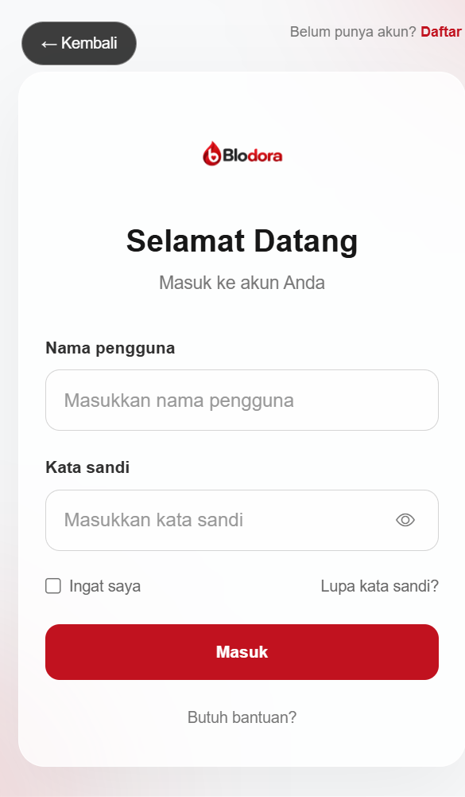
Gambar 3.1 Halaman masuk Blodora yang digunakan pendonor.

3.5.2 Halaman Informasi Alur Donor
Bagian publik “Alur Donor” menjelaskan tahapan bagi calon pendonor: membuat akun dan melengkapi profil, memilih jadwal, lalu menjalani screening dan donor. Bagian informasi publik juga menyajikan stok darah menurut golongan, rhesus, dan lokasi jika data stok tersedia.
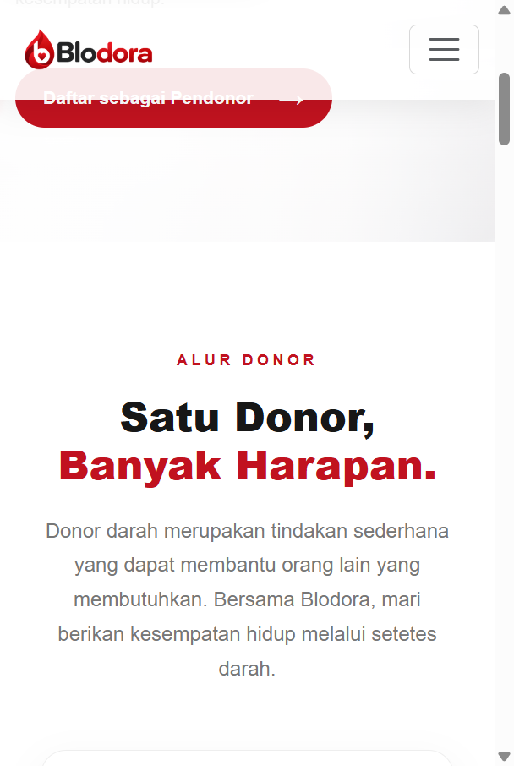
Gambar 3.2 Bagian alur donor pada halaman publik Blodora.

3.5.3 Dashboard dan Jadwal Pendonor
Halaman | Komponen rancangan
Dashboard pendonor | Sapaan dan tanggal; kartu golongan darah, total donor, pemeriksaan terbaru, status kelayakan; panel pemeriksaan; riwayat donor terbaru; status kelengkapan profil.
Jadwal donor | Daftar kartu kegiatan berisi nama, lokasi, tanggal/waktu, kuota tersedia, status pendaftaran dan tombol Daftar Kegiatan. Jika profil belum lengkap, halaman menampilkan tombol Lengkapi Profil.
Pendaftaran saya | Riwayat pendaftaran beserta jadwal, status persetujuan admin, status screening dan keterangan; aksi pembatalan jika masih diperbolehkan.
Notifikasi | Daftar pemberitahuan tentang perubahan status pendaftaran, dengan aksi membaca dan menghapus notifikasi.
Profil pendonor | Formulir data identitas dan kontak; golongan darah, rhesus, berat dan tinggi badan; aksi simpan/perbarui.
Catatan dokumentasi: tangkapan layar pada Gambar 3.1–3.2 diambil dari aplikasi lokal Blodora. Halaman dashboard dan jadwal pendonor memerlukan sesi akun, sehingga rancangan komponennya dijelaskan berdasarkan view dan route yang tersedia pada proyek.

